**Andres Echeverri Amaya**

**Miguel Quijano**

Juan Dario Rodas Marin

Programacion Orientada a objetos

2023

Universidad Pontificia Bolivariana

Antioquia

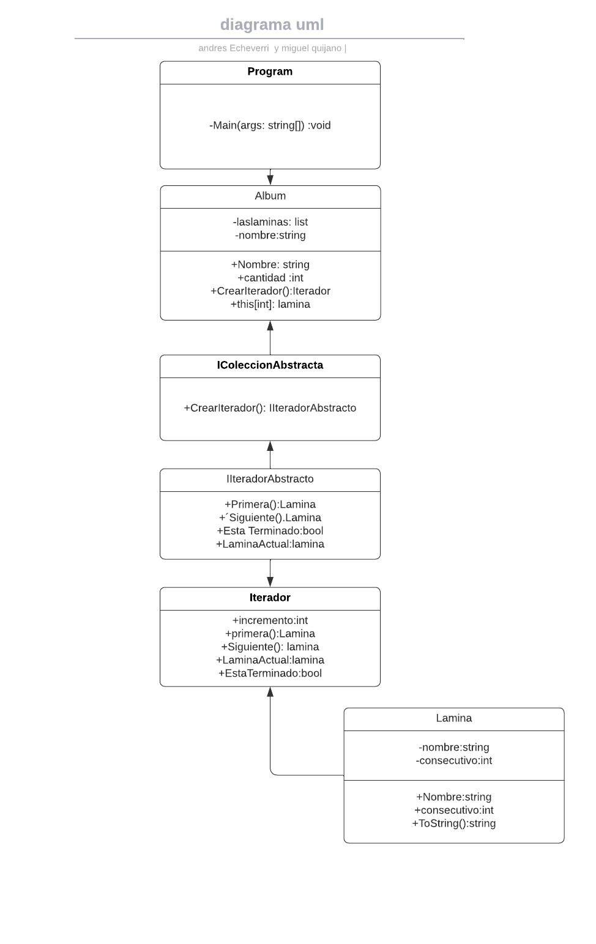

El diagrama muestra cómo están organizadas las clases en el sistema y cómo se relacionan entre sí

- La clase `Program` es el punto de inicio del programa. Contiene el código principal del programa.

- La clase `Album` representa un álbum de láminas. Tiene una lista de láminas y un nombre para el álbum. Puede crear un iterador para recorrer las láminas.

- La interfaz `IColeccionAbstracta` define un método para crear un iterador en la clase `Album`.

- La interfaz `IIteradorAbstracto` define métodos para recorrer una colección de láminas, como obtener la primera lámina y la siguiente lámina.

- La interfaz `Iterador` extiende `IIteradorAbstracto` y agrega un atributo para especificar el paso de incremento al moverse a la siguiente lámina.

- La clase `Lamina` representa una lámina en el álbum. Tiene un nombre y un número consecutivo.

Las flechas en el diagrama muestran las relaciones entre las clases e interfaces:

- La flecha desde `Program` hacia `Album` indica que `Program` utiliza la clase `Album`.

- La flecha desde `IColeccionAbstracta` hacia `Album` significa que `Album` implementa la interfaz `IColeccionAbstracta`.

- La flecha desde `IIteradorAbstracto` hacia `Iterador` muestra que `Iterador` extiende la interfaz `IIteradorAbstracto`.